- Ошибки вычислений
В процессе численного решения некоторой задачи приходится иметь дело с тремя основными видами ошибок: ошибками, содержащимися в исходной информации, ошибками численных методов решения задачи и ошибками, возникающими в результате необходимости представлять число в виде конечной последовательности цифр (ошибками округления).
  - Ошибки исходной информации
Ошибки в исходной информации возникают в результате неточности измерений и дальнейшего преобразования в цифру или из-за невозможности представить необходимую величину конечной дробью. В первом случае это – ошибки датчиков и ошибки преобразователей, во втором – ошибки представления констант.
Ошибки, обусловленные первым случаем, зафиксированы в задании, поэтому в этом пункте они не рассматриваются.
Ошибки представления констант требуют детального рассмотрения. В соответствие с блок-схемой алгоритма расчета функции sin(X), представленной на Рисунке 1.1, в памяти ЦВМ будет расположено $\frac{n+1}{2}+2$ констант: $b_{1}…b_{n},x,a$, где n – это максимальный порядок базисных полиномов Чебышева, или, что то же самое в данном случае, максимальная степень аргумента ряда.
Условимся, что максимальная ошибка представления констант составляет:
$$\left|e_{const}\right|≤ 2^{-t},$$ | 2.1
где $t$ – количество двоичных разрядов для представления дробной части числа, т.е. с учетом знака для представления числа выделяется $m=t+1$ двоичных разрядов.
Также будем считать, что константы $b_{1}…b_{n}$ вычислены без погрешностей.
  - Ошибки численных методов решения задачи
Использование метода аппроксимации заданной функции степенным рядом внесет ошибку:
$$\left|f\left(x\right)-p_{k}(x)\right|≤\frac{2{\left(b-a\right)}^{n+1}}{4^{n+1}\left(n+1\right)!}\max\left|f^{n+1}\left(x\right)\right|,$$ | 2.2
где [a,b] – интервал разложения.
$f^{n+1}(x)$ – n+1 производная заданной функции,
n – максимальный порядок базисных полиномов Чебышева.
Для разложения на промежутке [-1,1] формула примет следующий вид:
$$\left|f\left(x\right)-p_{k}(x)\right|≤\frac{1}{2^{n+1}\left(n+1\right)!}\max_{\left|x\right|≤1}\left|f^{n+1}\left(x\right)\right|{ }$$ | 2.3
Разрешим данное неравенство относительно n:
$$2^{n}\left(n+1\right)!≤\frac{1}{\left|f\left(x\right)-p_{k}(x)\right|}$$ | 2.4
  - Ошибки округления
Поскольку ЦВМ работает с конечным количеством значащих цифр, в процессе вычислений возникают ошибки округления. В машине с фиксированной точкой у старшего разряда, при умножении, как и при делении, возникает ошибка округления, величина которой зависит от способа округления.
Под округлением понимается ограничение значащих цифр записи числа тем или иным способом. Обычно ошибку округления стараются сделать симметричной.
Представляемое в ЦВМ число $y$можно описать двумя слагаемыми:
$$y=μ_{y}+g_{y},$$ | 2.5
где $μ_{y}$ – сохраняемая часть,
$g_{y}$ – отбрасываемая часть.
Метод симметричного округления заключается в следующем:
если отбрасываемая часть больше, или равна $\frac{1-2^{-t}}{2}$, то к младшему разряду сохраняемой части прибавляется 1; если отбрасываемая часть меньше $\frac{1-2^{-t}}{2}$, то сохраняемая часть остается без изменений.
Округленный результат $\overline{y}$ для случая симметричного округления запишем в виде соотношения:
$$\overline{y}=\left\{\begin{aligned}μ_{y}, если \left|g_{y}\right|<\frac{1-2^{-t}}{2} \\ μ_{y}+1*2^{-t}, если \left|g_{y}\right|≥\frac{1-2^{-t}}{2}\end{aligned}\right.,$$ | 2.6
где $t$ – количество двоичных разрядов для представления дробной части числа, т.е. с учетом знака для представления числа выделяется $m=t+1$ двоичных разрядов.
На Рисунке 2.1 приведена блок-схема алгоритма, представляющего метод симметричного округления.
Максимальная абсолютная ошибка метода симметричного округления составляет:
$$\left|e_{round}\right|≤ 2^{-\left(t+1\right)}$$ | 2.7

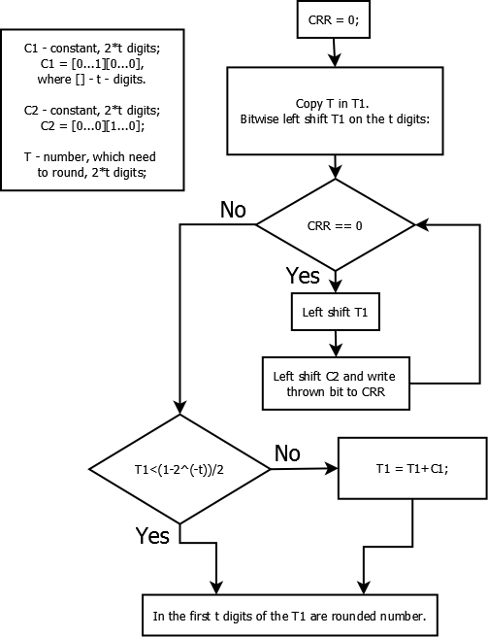
Рисунок 2.1 – блок-схема алгоритма симметричного округления.
  - Распространение ошибок
Одним из наиболее важных вопросов в численном анализе является вопрос о том, как ошибка, возникшая в определенном месте в ходе вычислений, распространяется дальше, т.е. становится ли ее влияние больше или меньше по мере того, как производятся последующие операции. Ниже рассмотрены преобразования абсолютных ошибок при проведении простейших арифметических операций.
Сложение: $e_{x+y}=e_{x}+e_{y}.$ | 2.8
Вычитание: $e_{x-y}=e_{x}-e_{y}.$ | 2.9
Умножение: $e_{xy}≈\overline{x}e_{y}+\overline{y}e_{x}.$ | 2.10
Деление: $e_{x/y}≈\frac{1}{\overline{y}}e_{x}-\frac{\overline{x}}{{\overline{y}}^{2}}e_{y}.$ | 2.11

На основании формулы 1.12 и алгоритма, представленного на Рисунке 1.1, можно составить формулу распространения ошибок вычисления:
$$e_{distribution}=\overline{b_{1}}e_{x}+\overline{x}e_{b_{1}}+e_{round}+…+\left(n*{\overline{x}}^{n-1}*e_{x}+e_{round}*\left({\overline{x}}^{n-2}+{\overline{x}}^{n-3}+…+1\right)\right)*{\overline{b}}_{n}+{\overline{x}}^{n}{e_{b}}_{n}+e_{round},$$ | 2.12
где ${\overline{b}}_{1}=b_{1}+e_{b_{1}},$ | 2.13
$${\overline{b}}_{n}=b_{n}+e_{b_{n}},$$ | 2.14
$\overline{x}=x+e_{x}$, | 2.15
$${\overline{x}}^{n}=x^{n}+nx^{n-1}e_{x}+n\left(\frac{n-1}{2!}\right)x^{n-2}{e_{x}}^{2}+n\left(\frac{(n-1)(n-2)}{3!}\right)x^{n-3}{e_{x}}^{3}+…+nx{e_{x}}^{n-1}+{e_{x}}^{n},$$ | 2.16
$$e_{x}=e_{const}+e_{argt},$$ | 2.17
$$e_{b_{1}}…{e_{b}}_{n}=e_{const}.$$ | 2.18
Примем следующее приближение: ${\overline{x}}^{n}≈x^{n}+nx^{n-1}e_{x}$, т.к. остальные члены разложения в первом приближении достаточно малы; кроме того: $\left({\overline{x}}^{n-2}+{\overline{x}}^{n-3}+…+1\right)≈1+\overline{x}$, при $n≥3$. Тогда формулу 2.12 можно привести к формуле 2.19, представленной на странице []. Подставив в формулу 2.19 формулы 2.13-2.18, получаем формулу 2.20. Преобразуя получившееся тождество, приходим к формуле 2.21.
Представим формулу 2.4 в следующем виде:
$$2^{n}\left(n+1\right)!≤\frac{1}{e_{approx}}$$ | 2.22
Тогда полная ошибка, содержащаяся в рассчитанном значении синуса:
$$e_{result}=e_{approx}+e_{distribution}$$ | 2.25
Считая, что ошибки $e_{approx}$и $e_{distribution}$соизмеримые величины, представим тождество 2.25 в виде системы:
$$\left\{\begin{aligned}e_{approx}=\frac{e_{result}}{2}, \\ e_{distribution}=\frac{e_{result}}{2}.\end{aligned}\right.$$ | 2.26
Запишем формулы 2.22 и 2.21 в виде системы:
$$\left\{\begin{aligned}2^{n}\left(n+1\right)!≤\frac{2}{e_{result}} \\ f\left(t\right)=\frac{e_{result}}{2}\end{aligned}\right.$$ | 2.27
Значения $e_{result}$и $e_{argt}$ возьмем из условий задания и определим значение $n$ из первого уравнения системы 2.27:
$$2^{n}\left(n+1\right)!=\frac{2}{1^{-3}}=2000→n=6$$ | 2.28
В качестве значений коэффициентов $b_{1},b_{3},b_{5}$примем значения из Таблицы А.2 Приложения А. Для $x$ возьмем значение, при котором ошибка $e_{distribution}$ максимальна, т.е. $\left|x\right|=1-2^{-t}$. Подставим значение $n$ во второе уравнение системы 2.27 и последовательными преобразованиями, как показано в формулах 2.26-2.29, вычислим значение $t$:
$$2^{-t}=0.00018403→t=13$$ | 2.30
Приведем значение $t$ к степени 2-ки: $t=16$.
В итоге мы получили необходимые значения $n=6 и t=16$, причем такие, что ошибка, содержащаяся в результате вычисления функции sin(x) , гарантированно не больше заданного по условию значения максимальной ошибки результата.

